**R. SEXUAL: MEIOSIS**



**GRADO 8 – SEMANA 11 – TEMA: MEIOSIS Y RE**

**¿ES POSIBLE LA REPRODUCCIÓN HUMANA EN EL ESPACIO?**

Científicos chinos han comenzado un experimento pionero que busca determinar si es viable la reproducción humana en el ambiente sin gravedad del espacio. Por primera vez, un equipo científico realizará un experimento que inducirá la diferenciación de células madre embrionarias humanas en células germinales en el interior de la primera nave espacial de carga de China, la Tianzhou-1, lanzada la semana pasada.

El experimento busca estudiar los efectos del entorno espacial en la reproducción, empezando por el estudio de la microgravedad en células madre y germinales, según explica el director de la investigación, Kehkooi Kee, profesor de la Universidad de Tsinghua. Kee detalla que esta prueba sin precedentes estudiará el desarrollo y maduración de las células germinales en este entorno de microgravedad y el potencial de desarrollo de las células madre embrionarias.

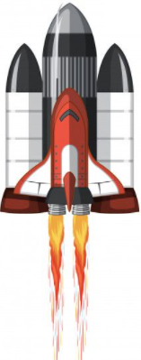Se espera que el estudio proporcione la base teórica y el apoyo técnico para resolver los posibles problemas que el entorno espacial cause en la reproducción humana, tal y como añade el profesor. "El experimento es importante porque es el primer paso hacia la comprensión directa de la reproducción humana durante la exploración espacial", indica.

Los expertos creen que en el entorno espacial conocido la microgravedad, las radiaciones y los campos magnéticos podrían tener un gran impacto en la reproducción. De entre estos factores, se considera que la microgravedad podría ser el más problemático. A escala celular, la microgravedad podría afectar a la división celular o la polaridad. Las células de los organismos vivos contienen muchas moléculas orgánicas. Tanto estas como las células han evolucionado para funcionar bajo la gravedad terrestre. Pero los científicos todavía no tienen claro cómo podría afectar la microgravedad a la fuerza física que regula las interacciones moleculares y el desarrollo de la célula, según relata el experto.

**MEIOSIS**

**GRADO 8 – SEMANA 11 – TEMA: MEIOSIS Y RE**

Todas las células del cuerpo se pueden clasificar en dos grupos: **germinales** (sexuales) y **somáticas**.

|  |  |
| --- | --- |
| LAS CÉLULAS GERMINALES | LAS CÉLULAS SOMÁTICAS |
| Se encuentran en los órganos reproductivos (ovarios y testículos). Allí estas células se desarrollan hasta convertirse en gametos las cuales son células reproductivas maduras (óvulos y espermatozoides). | Son aquellas que tienen una función diferente a la reproducción, como por ejemplo las células cardíacas del corazón que mantienen el ritmo de este órgano, las células óseas del hueso que producen sangre o las células sanguíneas que transportan nutrientes y oxígeno en el cuerpo. |
| Se producen mediante un proceso llamado meiosis. | Se origina mediante un proceso diferente que es llamado mitosis. |
| Tiene la mitad de material genético que la célula madre. | Tiene la misma cantidad de material genético que las células madre. |

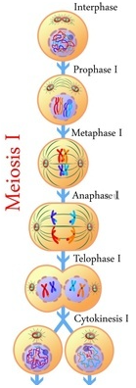La meiosis es un proceso complejo que involucra dos fases diferenciadas: meiosis I y meiosis II. Cada una de ellas está compuesta por diversas etapas: profase, metafase, anafase y telofase.

**Primera fase de la meiosis: meiosis I**

Cada célula de un organismo posee su **ADN** o material genético empaquetado en estructuras llamadas **cromosoma**s. En los organismos eucariotas que se reproducen sexualmente, un conjunto de cromosomas se hereda de la madre y otro conjunto se hereda del padre. Así, los cromosomas similares de cada uno de los progenitores son llamados **cromosomas homólogos**.

En la meiosis I, estos cromosomas homólogos se separan entre las dos células hijas resultantes de esta fase. Para que ocurra esto, la meiosis I abarca varias etapas:

**Profase I**: se empiezan a construir las estructuras que van a ayudar a separar los cromosomas en la célula.

**Prometafase I**: se hilan los microtúbulos a los cromosomas.

**Metafase I**: los cromosomas se alinean en el centro de la célula.

**Anafase I**: se separan los cromosomas hacia los polos celulares.

**Telofase I**: se separan dos células hijas.

**GRADO 8 – SEMANA 11 – TEMA: MEIOSIS Y RE**

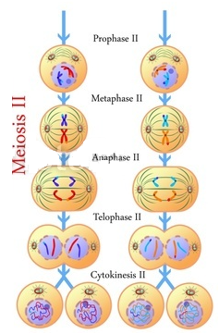

**Segunda fase de la meiosis: meiosis II**

En la meiosis II las **cromátidas o hebras de los cromosomas** de las dos células hijas que vienen de la meiosis I se separan. El resultado es cuatro células hijas con la mitad de los cromosomas de la célula original.

Existen cinco etapas en la meiosis II:

**Profase II**: se forman nuevas estructuras para separar los cromosomas.

**Prometafase II**: se hilan los microtúbulos a los cromosomas.

**Metafase II**: los cromosomas se alinean en el centro ecuatorial de la célula.

**Anafase II**: las hebras de los cromosomas se separan y se arrastran a los polos.

**Telofase II**: se dividen las células originando cuatro células hijas finales.

**REPRODUCCION EN ORGANISMOS SENCILLOS**

1. **REPRODUCCIÒN DE BACTERIAS**

Las bacterias, al ser organismos procariotas unicelulares, no tienen una versión masculina o femenina. Las bacterias se reproducen asexualmente donde, la "madre" produce una copia genéticamente idéntica de sí misma**.**

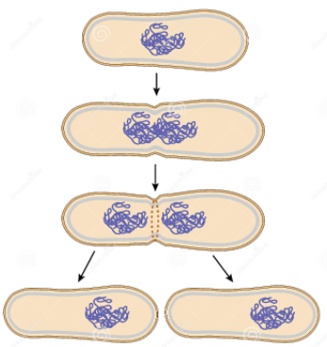**Fisión binaria o Bipartición**

Las bacterias se reproducen a través de un proceso denominado fisión binaria. Durante la fisión binaria, los cromosomas se copian a sí mismos, y forman dos copias genéticamente idénticas. Entonces, la célula aumenta de tamaño y se divide en dos nuevas células hijas. Las dos células hijas son idénticas a la célula madre. La fisión binaria puede ocurrir muy rápidamente. ¡Algunas especies de bacterias pueden duplicar su población en menos de diez minutos!

**Intercambio de ADN**

La reproducción sexual no se produce en las bacterias. Sin embargo, no todas las nuevas bacterias son clones. Esto se debe a que las bacterias pueden adquirir nuevo ADN. Este proceso se produce de tres maneras diferentes:

**GRADO 8 – SEMANA 11 – TEMA: MEIOSIS Y RE**

* Conjugación: En la conjugación, el ADN pasa a través de una extensión en la superficie de una bacteria y viaja a otra bacteria (ver Figura siguiente). El intercambio esencial de ADN de las bacterias es a través a través de la conjugación.
* Transformación: En la transformación, las bacterias recogen partes de ADN de su entorno.
* 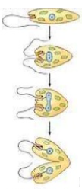Transducción: En la transducción, los virus que infectan bacterias llevan el ADN de una bacteria a otra.

1. **REPRODUCCION DE PROTISTOS**

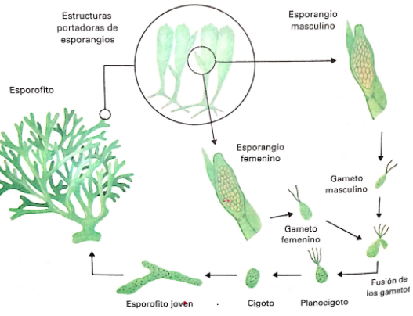Los protozoos y las algas son organismos eucariotas. Protozoos como los ciliados y las amebas están formados por una sola célula, razón por la cual este tipo de microorganismos se reproducen de manera **asexual**, aunque en algunos casos pueden llegar a intercambiar su información genética mediante el proceso de **conjugación**.

Las algas, por su parte, pueden ser unicelulares como las diatomeas o multicelulares como las algas pardas, rojas y algunas verdes. Este tipo de protistos pueden reproducirse tanto asexual como sexualmente, y en algunos casos se pueden evidenciar alternancia de generaciones.

1. **REPRODUCCION DE HONGOS**

Los diferentes hongos se reproducen de diferentes maneras. Muchos hongos se reproducen tanto sexual como asexualmente. Sin embargo, algunos sólo se reproducen sexualmente y algunos sólo asexualmente. La reproducción asexual implica simplemente a uno de los padres y la reproducción sexual implica dos padres.

**Reproducción asexual**

**GRADO 8 – SEMANA 11 – TEMA: MEIOSIS Y RE**

A través de la reproducción asexual, los nuevos organismos producidos son genéticamente idénticos a los padres. Los hongos se reproducen asexualmente a través de tres métodos:

|  |  |  |
| --- | --- | --- |
| ESPORAS | GEMACIÓN | FRAGMENTACIÓN |
| Las esporas son producidas por los hongos y se liberan para crear nuevos hongos. | El hongo desarrolla una nueva parte de su cuerpo, la cual eventualmente se rompe. Esta parte luego se convierte en un "nuevo" organismo | En este método, un pedazo del micelio, el cuerpo del hongo se separa. El fragmento resultante, eventualmente, puede producir una nueva colonia de hongos. |

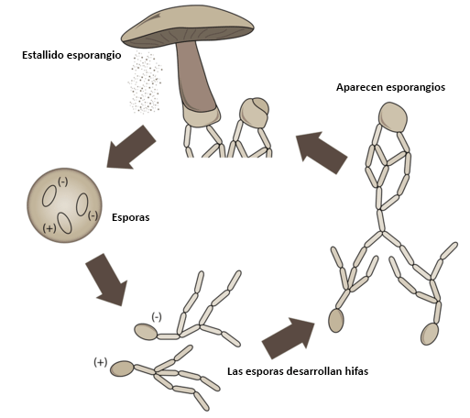

**Reproducción sexual**

Casi todos los hongos pueden reproducirse sexualmente. La reproducción sexual reúne rasgos de los dos padres. Esto aumenta la diversidad genética de la especie. En los hongos, sin embargo, dos hifas haploides se reúnen y fusionan sus núcleos.



**ACTIVIDADES POR DESARROLLAR**



1. Con base a la lectura “¿ES POSIBLE LA REPRODUCCIÓN HUMANA EN EL ESPACIO? Responder las siguientes preguntas:
2. ¿Qué experimento esta realizando los Chinos en el espacio?_________________ _________________________________________________________________________________________________________________________________________________________________________________________________________________
3. ¿Qué busca el experimento que realizara los Chinos en el espacio? __________

____________________________________________________________________________________________________________________________________________________

1. ¿Por qué es importante el proyecto que realizaran los Chinos en el espacio?__

______________________________________________________________________________________________________________________________________________________________________________________________________________________________

1. ¿Cómo podria afectar la microgravedad a las células? _____________________

__________________________________________________________________________

1. Marca con una X si las siguientes caracteristicas corresponden a celulas somaticas o celulas sexuales:

**GRADO 8 – SEMANA 11 – TEMA: MEIOSIS Y REPROD**

|  |  |  |  |
| --- | --- | --- | --- |
| Nº | CARACTERISTICAS | Células SOMATICAS | Células SEXUALES |
| 1 | Tiene la misma cantidad de material genético de la célula madre. |  |  |
| 2 | Son células como ovulo, espermatoziodes y polen. |  |  |
| 3 | Tiene la mitad de material genetico que la célula madre. |  |  |
| 4 | Son todas las células del cuerpo menos las sexuales. |  |  |
| 5 | Se repoducen por mitosis. |  |  |
| 6 | Se reproducen por meiosis. |  |  |

1. Observa las siguientes imágenes sobre meiosis; identifica la fase y diga en que consiste dicha fase:

|  |  |  |  |
| --- | --- | --- | --- |
|  |  |  |  |
| *Fase:* | *Fase:* | *Fase:* | *Fase:* |
| *Consiste en:* | *Consiste en:* | *Consiste en:* | *Consiste en:* |

1. Dibuja y colorea las siguientes fases de la **meiosis**:



|  |  |  |
| --- | --- | --- |
| **Anafase II** | **Profase I** | **Metafase I** |
| **Metafase II** | **Telofase I** | **Profase II** |

1. completa la siguiente tabla sobre reproduccion de organismos sencillos:

**GRADO 8 – SEMANA 11 – TEMA: MEIOSIS Y REPROD**

|  |  |  |
| --- | --- | --- |
| ORGANISMO | R. SEXUAL O ASEXUAL | CARACTERISTICAS |
| BACTERIAS |  |  |
| PROTISTOS |  |  |
| HONGOS |  |  |

1. 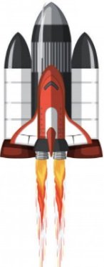Debajo de los siguientes organismos sencillos diga si presenta reproduccion sexual, asexual, o ambos.

|  |  |  |
| --- | --- | --- |
| BACTERIAS | HONGOS UNICELULARES | PROTISTO |
|  |  |  |
| ALGAS | BACTERIAS | HONGOS PLURICELULARES |
|  |  |  |

1. La siguiente imagen representa la reproduccion de las algas: explica con tus propias palabras en que consiste:

Explicacion:__________________________________________________________________________________________________________________________________________________

____________________________________________________________________________________________________________________________________________________________________________________________________________________________________________________________________________________________________________________________

**GRADO 8 – SEMANA 11 – TEMA: MEIOSIS Y REPROD**

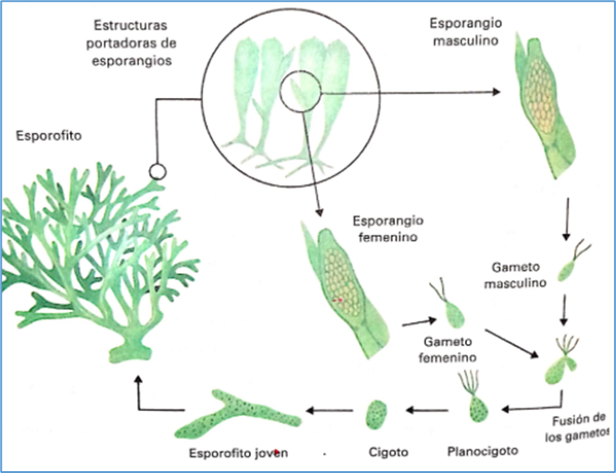

|  |  |  |  |  |
| --- | --- | --- | --- | --- |
| **VALORA TU APRENDIZAJE** | | **SI** | **NO** | **A VECES** |
| **1.Cognitivo** | Identifica las características del proceso de reproducción celular de meiosis y como se reproducen los organismos sencillos. |  |  |  |
| **2.Procedimental** | Realiza las actividades propuestas sobre reproducción celular meiosis y organismos sencillos. |  |  |  |
| **3.Actitudinal** | El estudiante demuestra una buena actitud para el desarrollo de las actividades. |  |  |  |





**FUENTES BIBLIOGRAFICAS:**

<https://www.heraldo.es/noticias/sociedad/2017/04/24/posible-reproduccion-humana-espacio-1171586-310.html>

<https://concepto.de/meiosis/#ixzz6v54mIRlA>

<https://flexbooks.ck12.org/cbook/ck-12-conceptos-de-ciencias-de-la-vida-grados-6-8-en-espanol/section/6.10/primary/lesson/reproducci%c3%b3n-de-los-hongos>